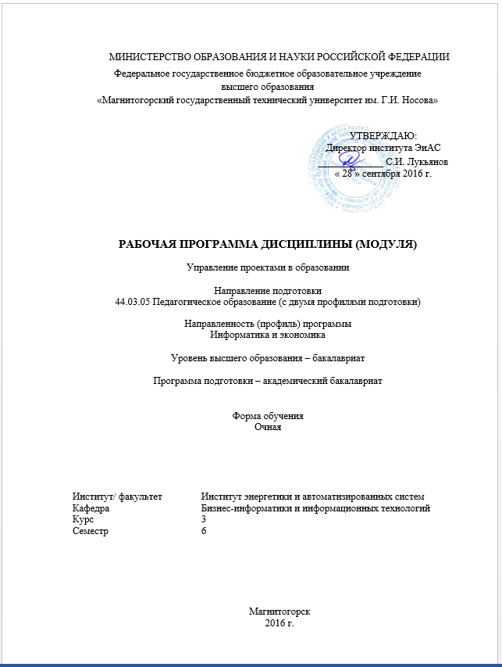
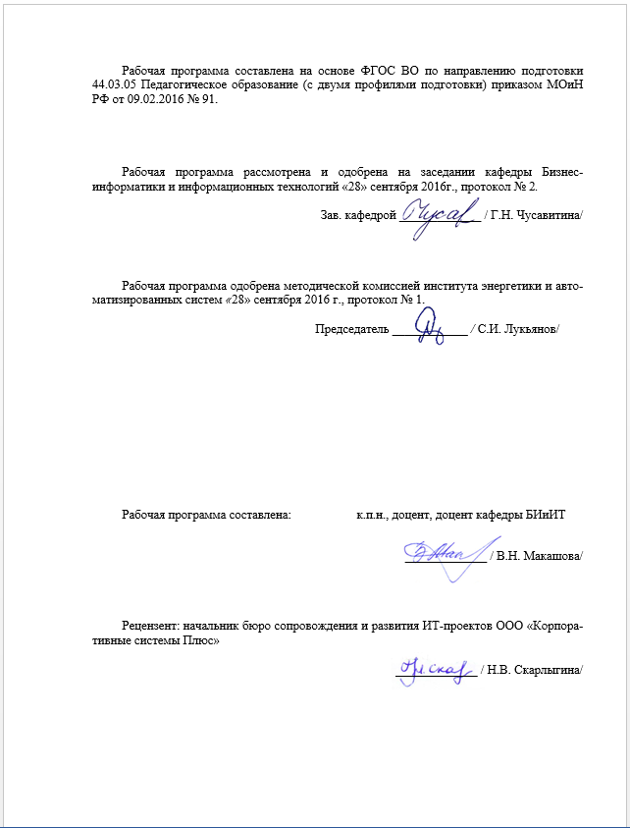

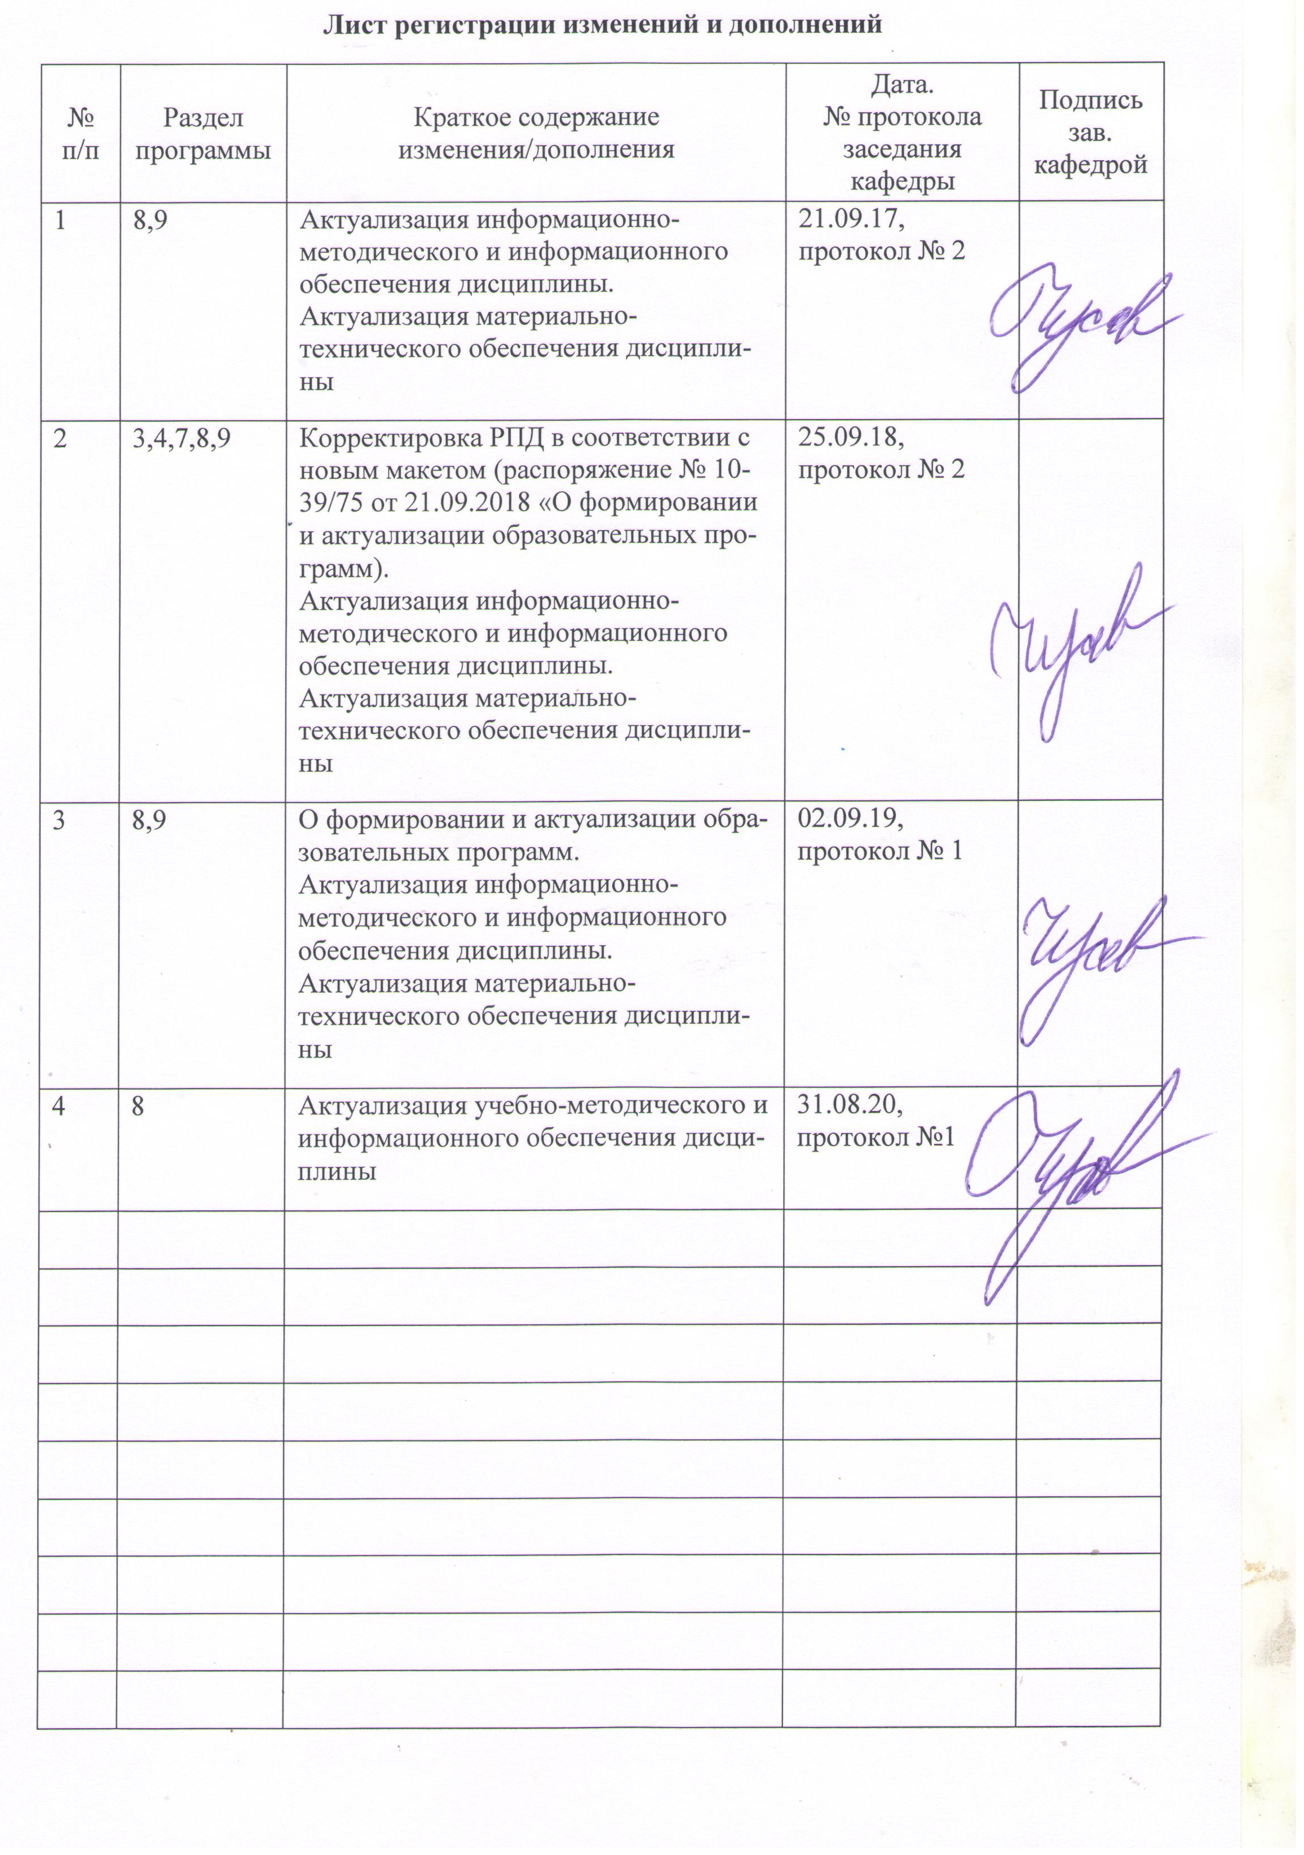

1 Цели освоения дисциплины (модуля)
Целью освоения дисциплины «Управление проектами в образовании» является формирование профессиональных навыков в области управления проектами ; формирование базовых знаний, позволяющих студентам в условиях постоянного совершенствования методологий и технологий управления проектами и возрастающих требований рынка эффективно применять передовые технологии, методы, инструментальные средства управления проектами в профессиональной деятельности ; развитие творческих способностей для инициации и успешного старта инновационных проектов в области информационно - коммуникационных технологий (ИКТ).
К основным задачам курса относятся:
- формирование базовых знаний о современных подходах к управлению проектами;
- формирование широкого спектра знаний в управлении проектами и способности применять эти знания в образовательной сфере;
- формирование навыков применения методов, средств и инструментария по управлению проектами в образовании;
- формирование способности выступать в качестве члена команды проекта в любой функциональной области по управлению проектами;
- получение навыков разработки основных проектных управленческих документов и принятия обоснованных эффективных решений;
- формирование знаний, умений и навыков, позволяющих студентам выбрать, настроить и эффективно использовать современные информационные технологии на всех этапах жизненного цикла проекта.

2 Место дисциплины (модуля) в структуре образовательной программы
подготовки бакалавра
Дисциплина «Управление проектами в образовании» входит в вариативную часть блока 1 образовательной программы.
Для изучения дисциплины необходимы знания (умения, владения), сформированные в результате изучения дисциплин: Информационные технологии в образовании, Проектная деятельность, Информационные системы и технологии, Теоретические основы информатики, Методика обучения информатике, Информационные технологии в управлении образовательным процессом
Знания (умения, владения), полученные при изучении данной дисциплины будут необходимы для изучения дисциплин: Разработка информационных систем образовательного назначения, Проектная деятельность, Документирование управленческой деятельности в сфере образования, Управление IT-сервисами и контентом и др. Компетенции, полученные при изучении данной дисциплины, будут необходимы для написания ВКР.

3 Компетенции обучающегося, формируемые в результате освоения
дисциплины (модуля) и планируемые результаты обучения
В результате освоения дисциплины «Управление проектами в образовании» обучающийся должен обладать следующими компетенциями:

Структурный  элемент  компетенции | Планируемые результаты обучения
ОК-5 – способностью работать в команде, толерантно воспринимать социальные, культурные и личностные различия
Знать | - как должна подбираться команда проекта, понятие роли в проекте;  - заинтересованные стороны проекта;  - методы управления командой проекта;  - организационные структуры проекта;  - новые идеи мотивации команды проекта и теорию поколений;  - особенности проектного управления с позиций различных заинтересованных сторон.
Уметь | - осуществлять идентификацию заинтересованных сторон проекта;  - управлять заинтересованными сторонами проекта;  - оперативно оценивать участников проекта;  - эффективно участвовать в работе команды в сложных проектах.
Владеть | - навыками управления ожиданиями в проекте;  - поведенческие компетенциями менеджера: руководство и лидерство, вовлеченность и мотивация, самоконтроль, уверенность и убедительность, снятие напряженности, открытость и др. навыками управления ожиданиями в проекте;  - техниками управления вовлеченностью стейкхолдеров в проект.
ПК-11 – готовностью использовать систематизированные теоретические и практические знания для постановки и решения исследовательских задач в области образования
Знать | - проектно-ориентированное управление и процесс его внедрения;  - стадии процесса управления проектов: инициация, планирование, контроль и регулирование, закрытие проекта;  - технические компетенции управления проектом: управление предметной областью, по временным параметрам, стоимостью и финансированием, качеством, риском и возможностями, человеческими ресурсами, коммуникациями, закупками и контрактами, изменениями, безопасностью проекта
Уметь | - определять цели, предметную область и структуры проекта;  - рассчитывать календарный план осуществления проекта;  - формировать основные разделы сводного плана проекта;  - управлять требованиями проекта;  - планировать проект в соответствии с заданием;  - осуществлять мониторинг и управление работами проекта в соответствии с установленными регламентами;  - идентифицировать риски образовательных проектов.
Владеть | - методами самостоятельного управления несложными проектами;  - способностью помогать управляющему сложными проектами во всех функциональных областях управления проектами;  - техниками календарного планирования образовательного проекта  - методами анализ рисков в проектах.
ДПК-2 – способен использовать современные информационные и коммуникационные технологии для поддержки деятельности обучающихся в учебно-воспитательном процессе и внеурочной работе; для создания, формирования и администрирования электронных образовательных ресурсов
Знать | - современные программные средства и информационные технологии, используемые в управлении проектами;  - информационные системы управления проектами;  - серверные корпоративные системы хранения информации;  - «облачные» системы хранения информации;  - современное состояние рынка ИСУП.
Уметь | - использовать современные информационные и коммуникационные технологии в управлении образовательными проектами;  - осуществлять обоснованный выбор программных средств для решения основных задач управления проектом.
Владеть | навыками применения современные информационные и коммуникационные технологии в управлении образовательными проектами:  - MS Project в управлении проектами;  - MS Office в управлении проектами;  - MS Exel в управлении проектами;  - MS Word в управлении проектами;  - PowerPoint в управлении проектами;  - Visio в управлении проектами;  - MS Outloоk в управлении проектами;  - вспомогательные программные средства для управления проектами

4 Структура и содержание дисциплины
Общая трудоемкость дисциплины составляет 3 зачетных единицы 108 акад. часов, в том числе:
– контактная работа – 46,85 акад. часов:
– аудиторная – 45 акад. часов;
– внеаудиторная – 1,85 акад. часов
– самостоятельная работа – 61,15 акад. часов;
Форма аттестации - зачет с оценкой, курсовая работа
Раздел/ тема  дисциплины | Семестр | Аудиторная  контактная работа  (в акад. часах) |  |  | Самостоятельная  работа (в акад. часах) | Вид самостоятельной  работы | Форма текущего контроля успеваемости и  промежуточной аттестации | Код и структурный  элемент  компетенции
Раздел/ тема  дисциплины | Семестр | лекции | лаборат.  занятия | практич.  занятия
Раздел 1. ОСНОВНЫЕ ПОНЯТИЯ УПРАВЛЕНИЯ ПРОЕКТАМИ
1.1. Понятия, объекты, субъекты управления проектами. Развитие технологии и практики управления проектами в образовании в проектном менеджменте | 6 | 1 | 1 |  | 2,15 | 1. Подготовка к лабораторной работе. 2. Выполнение лабораторной работы. 3. Самостоятельное изучение учебной литературы | Тест  Отчет по лабораторной работе  Выступление на семинаре | ПК-11 зув
1.2. Стандарты и нормы в области управления проектами | 6 | 1 | 1 |  | 3 | 1. Самостоятельное изучение учебной литературы | Тест  Выступление на семинаре | ПК-11 зув
Итого по разделу |  | 2 | 2 |  | 5,15
Раздел 2. ПРОЦЕССЫ УПРАВЛЕНИЯ ПРОЕКТАМИ
2.1. Проектно-ориентированное управление. Управление системами | 6 | 1 | 2 |  | 4 | 1. Подготовка к лабораторной работе. 2. Выполнение лабораторной работы. 3. Самостоятельное изучение учебной литературы | Тест  Отчет по лабораторной работе  Выступление на семинаре | ПК-11 зув
2.2. Стадии процесса управления проектами. Жизненный цикл проекта. Жизненный цикл программных продуктов | 6 | 1 | 1 |  | 4 | 1. Подготовка к лабораторной работе. 2. Выполнение лабораторной работы. 3. Самостоятельное изучение учебной литературы | Тест  Отчет по лабораторной работе  Выступление на семинаре | ПК-11 зув
Итого по разделу |  | 2 | 3 |  | 8 |  | Тест
Раздел 3. ФУНКЦИОНАЛЬНЫЕ ОБЛАСТИ УПРАВЛЕНИЯ ПРОЕКТАМИ. ОСОБЕННОСТИ ОБРАЗОВАТЕЛЬНЫХПРОЕКТОВ
3.1.Управление предметной областью проекта | 6 | 1 | 1 |  | 4 | 1. Самостоятельное изучение учебной литературы | Тест | ПК-11 зув
3.2. Управление проектом по временным параметрам | 6 | 1 | 1 |  | 4 | 1. . Самостоятельное изучение учебной литературы  2.Подготовка к лабораторной работе. 3. Выполнение лабораторной работы | Отчет по лабораторной работе  Выступление на семинаре | ПК-11 зув
3.3. Управление стоимостью и финансами проекта | 6 | 1 | 1 |  | 4 | 1. Подготовка к лабораторной работе. 2. Выполнение лабораторной работы | Отчет по лабораторной работе | ПК-11 зув
3.4. Управление качеством проекта | 6 | 1 | 1 |  | 2 | 1. Подготовка к лабораторной работе. 2. Выполнение лабораторной работы | Отчет по лабораторной работе | ПК-11 зув
3.5. Управление риском в проекте | 6 | 1 | 1 |  | 2 | 1. Подготовка к лабораторной работе. 2. Выполнение лабораторной работы | Тест  Отчет по лабораторной работе | ПК-11 зув
3.6. Управление персоналом в проекте | 6 | 1 | 1 |  | 2 | 1. Подготовка к лабораторной работе. 2. Выполнение лабораторной работы | Отчет по лабораторной работе | ОК-5 зув
3.7. Управление конфликтами и коммуникациями в проекте | 6 | 1 | 1 |  | 2 | 1. Подготовка к лабораторной работе. 2. Выполнение лабораторной работы | Отчет по лабораторной работе | ПК-11 зув
3.8. Управление поставками и контрактами в проекте | 6 | 1 | 1 |  | 2 | 1. Подготовка к лабораторной работе. 2. Выполнение лабораторной работы | Отчет по лабораторной работе | ПК-11 зув
3.9. Управление изменениями в проекте | 6 | 1 | 1 |  | 4 | 1. Подготовка к лабораторной работе. 2. Выполнение лабораторной работы | Отчет по лабораторной работе | ПК-11 зув
3.10. Системный подход и интеграция в управлении проектом | 6 | 1 | 1 |  | 4 | 1. Подготовка к лабораторной работе. 2. Выполнение лабораторной работы | Отчет по лабораторной работе | ПК-11 зув
Итого по разделу |  | 10 | 10 |  | 30 |  | Тест
Раздел 4. ИНФОРМАЦИОННЫЕ ТЕХНОЛОГИИ В УПРАВЛЕНИИ ПРОЕКТАМИ
4.1.Современные информационные и коммуникационные технологии в управлении образовательными проектами | 6 | 1 | 5 |  | 5 | 1. Подготовка к лабораторной работе. 2. Выполнение лабораторной работы | Отчет по лабораторной работе | ПК-11 зув  ДПК-2 зув
4.2. Управление проектами в Microsoft Project. Робота над индивидуальным проектом | 6 | - | 10 |  | 13 | 1. Подготовка к лабораторной работе. 2. Выполнение лабораторной работы | Отчет по лабораторной работе | ПК-11 зув ОК-5 зув  ДПК -2 зув
Итого по разделу |  | 1 | 15 |  | 18 |  | Зачет с оценкой
Итого по дисциплине |  | 15 | 30 |  | 61,15 | Зачет с оценкой, курсовая работа

5 Образовательные и информационные технологии
При проведении занятий и организации самостоятельной работы студентов используются:
Традиционные технологии обучения, предполагающие передачу информации в готовом виде, формирование учебных умений по образцу: лекция-изложение, лекция-объяснение, лабораторные работы, контрольная работа и др.
Использование традиционных технологий обеспечивает ориентирование студента в потоке информации, связанной с различными подходами к определению сущности, содержания, методов, форм развития и саморазвития личности; самоопределение в выборе оптимального пути и способов личностно-профессионального развития; систематизацию знаний, полученных студентами в процессе аудиторной и самостоятельной работы. Лабораторные занятия обеспечивают развитие и закрепление умений и навыков определения целей и задач саморазвития, а также принятия наиболее эффективных решений по их реализации.
Интерактивные формы обучения, предполагающие организацию обучения как продуктивной творческой деятельности в режиме взаимодействия студентов друг с другом и с преподавателем
Использование интерактивных образовательных технологий способствует повышению интереса и мотивации учащихся, активизации мыслительной деятельности и творческого потенциала студентов, делает более эффективным усвоение материала, позволяет индивидуализировать обучение и ввести экстренную коррекцию знаний.
При проведении лабораторных занятий используются метод проектов, групповая работа, технология коллективной творческой деятельности, технология сотрудничества, обсуждение проблемы в форме дискуссии, Case-study. Данные технологии обеспечивают высокий уровень усвоения студентами знаний, эффективное и успешное овладение умениями и навыками в предметной области, формируют познавательную потребность и необходимость дальнейшего самообразования, позволяют активизировать исследовательскую деятельность, обеспечивают эффективный контроль усвоения знаний.

В ходе проведения лекционных занятий предусматривается:
– использование мультимедийных презентаций по всем темам дисциплины;
– организация дискуссий по теме «Управление качеством проекта в сфере образования»; «Управление персоналом проекта».
–творческая проблемно-ориентированная самостоятельная работа студентов включающая в себя поиск, анализ, структурирование и презентация информации по теме занятий (или индивидуальных заданий), участие в олимпиадах; анализ научных публикаций по заранее определенной преподавателем теме..
В ходе проведения всех лабораторных занятий предусматривается использование средств вычислительной техники при выполнении индивидуальных заданий и контрольной работы.
Учебный процесс, опирающийся на использование интерактивных методов обучения, организуется с учетом включенности в процесс познания всех студентов группы без исключения. Совместная деятельность означает, что каждый вносит свой особый индивидуальный вклад, в ходе работы идет обмен знаниями, идеями, способами деятельности. Организуются индивидуальная, парная и групповая работа, используется проектная работа, ролевые игры, осуществляется работа с документами и различными источниками информации. Интерактивные методы основаны на принципах взаимодействия, активности обучаемых, опоре на групповой опыт, обязательной обратной связи. Создается среда образовательного общения, которая характеризуется открытостью, взаимодействием участников, равенством их аргументов, накоплением совместного знания, возможностью взаимной оценки и контроля.
Для студентов с ОВЗ используются компьютерные программы: «Balabolka», NVDA.
С целью формирования и развития профессиональных навыков обучающихся применяются интерактивные формы обучения на аудиторных занятиях. Для обучающихся с ОВЗ применяются аудио- кинестетические методы обучения. Учебный процесс, опирающийся на использование интерактивных методов обучения, организуется с учетом включенности в процесс познания всех студентов группы без исключения. Совместная деятельность означает, что каждый вносит свой особый индивидуальный вклад, в ходе работы идет обмен знаниями, идеями, способами деятельности. Организуются индивидуальная, парная и групповая работа, используется проектная работа, ролевые игры, осуществляется работа с документами и различными источниками информации. Интерактивные методы основаны на принципах взаимодействия, активности обучаемых, опоре на групповой опыт, обязательной обратной связи. Создается среда образовательного общения, которая характеризуется открытостью, взаимодействием участников, равенством их аргументов, накоплением совместного знания, возможностью взаимной оценки и контроля.

6 Учебно-методическое обеспечение самостоятельной работы студентов
По дисциплине «Управление проектами в образовании» предусмотрена аудиторная и внеаудиторная самостоятельная работа обучающихся.
Аудиторная самостоятельная работа студентов предполагает решение контрольных задач на лабораторных занятиях и лекциях.
Внеаудиторная самостоятельная работа обучающихся осуществляется в виде изучения литературы по соответствующему разделу с проработкой материала, конспектирование лекций. Оформления отчетов по лабораторным работам; выполнения домашних контрольных работ и написание курсовой работы.
Курсовая работа выполняется обучающимся самостоятельно под руководством преподавателя. При выполнении курсовой работы обучающийся должен показать свое умение работать с нормативным материалом и другими литературными источниками, а также возможность систематизировать и анализировать фактический материал и самостоятельно творчески его осмысливать.
Примерный перечень тем курсовых работ:
- Разработка и анализ проекта в сфере образования (на примере по выбору бакалавра).
- Реализация проектного подхода в кадровом менеджменте (на примере по выбору бакалавра).
- Международный опыт управления проектами в сфере образования.
- Критические факторы успеха и причины неудач на проектах в сфере образования.
- Критические факторы успеха и причины неудач на проектах внедрения информационных систем в образовательных учреждениях.
- Формирование портфеля проектов образовательного учреждения.
- Разработка системы управления рисками проектов в образовании.
- Модель жизненного цикла проекта в сфере образования.
- Использование временных буферов при планировании проекта в сфере образования.
- Цели и задачи ИТ-аутсорсинга. Критические факторы успеха. Примеры наиболее распространенных проектов в сфере образования.
- Обзор состояния рынка образовательного-аутсорсинга. Примеры ведущих российских и западных фирм – поставщиков услуг аутсорсинга.
В начале изучения дисциплины преподаватель предлагает обучающимся на выбор перечень тем курсовых работ. Обучающийся самостоятельно выбирает тему курсовой работы. Совпадение тем курсовых работ у студентов одной учебной группы не допускается. Утверждение тем курсовых работ проводится ежегодно на заседании кафедры.
После выбора темы преподаватель формулирует задание по курсовой работе и рекомендует перечень литературы для ее выполнения. Исключительно важным является использование информационных источников, а именно системы «Интернет», что даст возможность обучающимся более полно изложить материал по выбранной им теме.
В процессе написания курсовой работы обучающийся должен разобраться в теоретических вопросах избранной темы, самостоятельно проанализировать практический материал, разобрать и обосновать практические предложения.
Преподаватель, проверив работу, может возвратить ее для доработки вместе с письменными замечаниями. Студент должен устранить полученные замечания в установленный срок, после чего работа окончательно оценивается.
Курсовая работа должна быть оформлена в соответствии с СМК-О-СМГТУ-42-09 «Курсовой проект (работа): структура, содержание, общие правила выполнения и оформления».
Примерный перечень тем курсовых работ и пример задания представлены в разделе 7 «Оценочные средства для проведения промежуточной аттестации».

7 Оценочные средства для проведения промежуточной аттестации
а) Планируемые результаты обучения и оценочные средства для проведения промежуточной аттестации:

Структурный элемент  компетенции | Планируемые результаты обучения | Оценочные средства
ОК-5 – способностью работать в команде, толерантно воспринимать социальные, культурные и личностные различия
Знать | - как должна подбираться команда проекта, понятие роли в проекте;  - заинтересованные стороны проекта;  - методы управления командой проекта;  - организационные структуры проекта;  - новые идеи мотивации команды проекта и теорию поколений;  особенности проектного управления с позиций различных заинтересованных сторон. | Перечень теоретических вопросов к зачету с оценкой:  - Участники проекта.  - Ресурсное планирование  - Контроль производительности труда  - Ресурсы проекта  - Процессы управления ресурсами  - Основные характеристики и принципы формирования команды проекта  - Состав команды, требования к менеджерам  - Принятие решений  - Управление персоналом команды
Уметь | - осуществлять идентификацию заинтересованных сторон проекта;  - управлять заинтересованными сторонами проекта;  - оперативно оценивать участников проекта;  - эффективно участвовать в работе команды в сложных проектах. | Тематика заданий:  - добавление ресурсов в проект и определять степень их возможного участия в проекте;  - назначение ресурсов на задачи и определение параметров назначений;  - определение особенностей планирования назначений для сотрудников и материальных ресурсов и принципов распределения загрузки ресурса во время исполнения задачи.  Темы эссе:  1. Эффективная команда или рабочая группа проекта в сфере образования. Функциональные роли. Общие требования к команде и формализация  2. Ограничения и допущения в проектах в сфере образования.  3. Об одном из успешных проектов в сфере образования  4. Об одном из провальных проектов в сере образования  5. Финансовая и социальная ответственность руководителя проектов в сфере образования  6. Пути формирования команды проекта  7. Стратегия проекта и стратегия ОУ  8. Факторы успешности проекта в сфере образования.  9. Проект как способ развития ОУ  10. Типичные ошибки планирования проекта в сфере образования и их последствия  11. Формы выхода из проекта
Владеть | - навыками управления ожиданиями в проекте;  - поведенческие компетенциями менеджера: руководство и лидерство, вовлеченность и мотивация, самоконтроль, уверенность и убедительность, снятие напряженности, открытость и др. навыками управления ожиданиями в проекте;  - техниками управления вовлеченностью стейкхолдеров в проект. | Решение групповых заданий  1. гр Опишите окружение Приоритетного проекта «Развитие экспортного потенциала российской системы образования»  2. гр Опишите окружение Приоритетного проекта «Создание современной образовательной среды для школьников»  3. гр Опишите окружение Приоритетного проекта «Вузы как центры пространства создания инноваций»  4. гр Опишите окружение Приоритетного проекта «Современная цифровая образовательная среда в Российской Федерации»  5. гр Опишите окружение Приоритетного проекта «Доступное дополнительное образование для детей»  6. гр Опишите окружение проекта Научно-популярный журнал «Кот Шрёдингера»  Курсовая работа  Примерные темы:  - Разработка и анализ проекта в сфере образования (на примере по выбору бакалавра).  - Реализация проектного подхода в кадровом менеджменте (на примере по выбору бакалавра).  - Международный опыт управления проектами в сфере образования.  - Критические факторы успеха и причины неудач на проектах в сфере образования.  - Критические факторы успеха и причины неудач на проектах внедрения информационных систем в образовательных учреждениях.  - Формирование портфеля проектов образовательного учреждения.  - Разработка системы управления рисками проектов в образовании.  - Модель жизненного цикла проекта в сфере образования.  - Использование временных буферов при планировании проекта в сфере образования.  - Цели и задачи ИТ-аутсорсинга. Критические факторы успеха. Примеры наиболее распространенных проектов в сфере образования.  - Обзор состояния рынка образовательного-аутсорсинга. Примеры ведущих российских и западных фирм – поставщиков услуг аутсорсинга.
ПК-11 – готовностью использовать систематизированные теоретические и практические знания для постановки и решения исследовательских задач в области образования
Знать | - проектно-ориентированное управление и процесс его внедрения;  - стадии процесса управления проектов: инициация, планирование, контроль и регулирование, закрытие проекта;  - технические компетенции управления проектом: управление предметной областью, по временным параметрам, стоимостью и финансированием, качеством, риском и возможностями, человеческими ресурсами, коммуникациями, закупками и контрактами, изменениями, безопасностью проекта | Перечень теоретических вопросов к зачету с оценкой:  - Жизненный цикл проекта в образовании.  - Взаимосвязь управления проектами и функционального менеджмента.  - Переход к проектному управлению в сфере образования: задачи и этапы решения.  - Цель и стратегия проектов в сфере образования.  - Бизнес-план проекта.  - Проектное финансирование.  - Маркетинговые исследования.  - Показатели оценки финансового состояния предприятия  - Управление стоимостью проекта  - Бюджетирование проекта  - Цели и содержание контроля проекта  - Управление изменениями  - Взаимосвязь объемов, продолжительности и стоимости работ  - Управление временем  - Управление качеством проекта  - Управление запасами  - Логистика в управлении проектами
Уметь | - определять цели, предметную область и структуры проекта;  - рассчитывать календарный план осуществления проекта;  - формировать основные разделы сводного плана проекта;  - управлять требованиями проекта;  - планировать проект в соответствии с заданием;  - осуществлять мониторинг и управление работами проекта в соответствии с установленными регламентами;  - идентифицировать риски образовательных проектов. | Тематика тестовых заданий для самостоятельной работы  Тема 1. Основные понятия управления проектами  Тема 2. Процессы и функциональные области управления проектами  Тема 3. Инициация проекта  Тема 4. Планирование проекта  Тема 5. Мониторинг и контроль проекта  Тема 6. Информационные технологии в управлении проектами
Владеть | - методами самостоятельного управления несложными проектами;  - способностью помогать управляющему сложными проектами во всех функциональных областях управления проектами;  - техниками календарного планирования образовательного проекта  - методами анализ рисков в проектах. | Примерные индивидуальные задания  - Инициация и планирование проекта «Внедрение ФГОС» в образовательном учреждении  - Инициация и планирование проекта «Разработка ЭУМК по предмету»  - Инициация и планирование проекта «Внедрение системы управления в ОУ»  - Инициация и планирование проекта «Внедрение ИС «Сетевой город»»  - Инициация и планирование проекта «Внедрение ИС «Школьная карта»»  - Инициация и планирование проекта «Внедрение автоматизированной системы составления расписания»  - Инициация и планирование проекта «День Интернета»  - Инициация и планирование проекта «День Смайлика»  - Инициация и планирование проекта «День программиста»  - Инициация и планирование проекта «Ты, я и ИНФОРМАТИКА»  - Инициация и планирование проекта «Информационная безопасность в социальных сетях»  - Инициация и планирование проекта «Безопасный Интернет»  - Инициация и планирование проекта «Летний лагерь в школе»  - Инициация и планирование проекта «Проведение олимпиады по информатике»  - Инициация и планирование проекта «Проведение онлайн олимпиады по предмету…»  - Инициация и планирование проекта «Внедрение дистанционного обучения»  - Инициация и планирование проекта «Разработка школьного сайта»  - Инициация и планирование проекта «Модернизация школьного сайта»  - Инициация и планирование проекта «Информатика на 100 баллов»  - Инициация и планирование проекта «Модернизация школьного сайта»  - Инициация и планирование проекта «Сетевое взаимодействие»  Курсовая работа  Примерные темы:  - Разработка и анализ проекта в сфере образования (на примере по выбору бакалавра).  - Реализация проектного подхода в кадровом менеджменте (на примере по выбору бакалавра).  - Международный опыт управления проектами в сфере образования.  - Критические факторы успеха и причины неудач на проектах в сфере образования.  - Критические факторы успеха и причины неудач на проектах внедрения информационных систем в образовательных учреждениях.  - Формирование портфеля проектов образовательного учреждения.  - Разработка системы управления рисками проектов в образовании.  - Модель жизненного цикла проекта в сфере образования.  - Использование временных буферов при планировании проекта в сфере образования.  - Цели и задачи ИТ-аутсорсинга. Критические факторы успеха. Примеры наиболее распространенных проектов в сфере образования.  Обзор состояния рынка образовательного-аутсорсинга. Примеры ведущих российских и западных фирм – поставщиков услуг аутсорсинга.
ДПК-2 – способен использовать современные информационные и коммуникационные технологии для поддержки деятельности обучающихся в учебно-воспитательном процессе и внеурочной работе; для создания, формирования и администрирования электронных образовательных ресурсов
Знать | - современные программные средства и информационные технологии, используемые в управлении проектами;  - информационные системы управления проектами;  - серверные корпоративные системы хранения информации;  - «облачные» системы хранения информации;  - современное состояние рынка ИСУП. | Перечень теоретических вопросов к зачету с оценкой:  - Сущность управления проектами.  - Классификация типов проектов.  - Окружение проектов.  - Предварительный анализ осуществимости проекта.  - Разработка маркетинговой стратегии проекта.  - Основные показатели эффективности проекта  - Оценка эффективности инвестиционного проекта  - Планирование проекта  - Сетевое планирование  - Документирование плана проекта  - Завершение проекта  - Принятие решений
Уметь | - использовать современные информационные и коммуникационные технологии в управлении образовательными проектами;  - осуществлять обоснованный выбор программных средств для решения основных задач управления проектом. | - Планирование задач в Microsoft Project  - Планирование ресурсов и создание назначений в Microsoft Project  - Планирование стоимости в Microsoft Project  - Анализ плана работ по методу PERT в Microsoft Project  - Анализ и оптимизация плана проекта в Microsoft Project  - Анализ рисков в Microsoft Project  - Анализ и оптимизация плана работ в Microsoft Project
Владеть | навыками применения современные информационные и коммуникационные технологии в управлении образовательными проектами:  - MS Project в управлении проектами;  - MS Office в управлении проектами;  - MS Exel в управлении проектами;  - MS Word в управлении проектами;  - PowerPoint в управлении проектами;  - Visio в управлении проектами;  - MS Outloоk в управлении проектами;  - вспомогательные программные средства для управления проектами | Курсовая работа  Примерные темы:  - Разработка и анализ проекта в сфере образования (на примере по выбору бакалавра).  - Реализация проектного подхода в кадровом менеджменте (на примере по выбору бакалавра).  - Международный опыт управления проектами в сфере образования.  - Критические факторы успеха и причины неудач на проектах в сфере образования.  - Критические факторы успеха и причины неудач на проектах внедрения информационных систем в образовательных учреждениях.  - Формирование портфеля проектов образовательного учреждения.  - Разработка системы управления рисками проектов в образовании.  - Модель жизненного цикла проекта в сфере образования.  - Использование временных буферов при планировании проекта в сфере образования.  - Цели и задачи ИТ-аутсорсинга. Критические факторы успеха. Примеры наиболее распространенных проектов в сфере образования.  - Обзор состояния рынка образовательного-аутсорсинга. Примеры ведущих российских и западных фирм – поставщиков услуг аутсорсинга.

б) Порядок проведения промежуточной аттестации, показатели и критерии оценивания:
Промежуточная аттестация по дисциплине «Управление проектами в образовании» включает теоретические вопросы, позволяющие оценить уровень усвоения обучающимися знаний, и практические задания, выявляющие степень сформированности умений и владений, проводится в форме зачета с оценкой и в форме выполнения и защиты курсовой работы.
Показатели и критерии оценивания зачета с оценкой:
– на оценку «отлично» – полно раскрыто содержание материала; чётко и правильно даны определения и раскрыто содержание материала; ответ самостоятельный, при ответе использованы знания, приобретённые ранее, курсовой проект защищен на «отлично»
– на оценку «хорошо» – раскрыто основное содержание материала в объёме; в основном правильно даны определения, понятия; материал изложен неполно, при ответе допущены неточности, нарушена последовательность изложения; допущены небольшие неточности при выводах и использовании терминов; практические навыки нетвёрдые, курсовой проект защищен на «отлично» или «хорошо»
– на оценку «удовлетворительно» – усвоено основное содержание материала, но изложено фрагментарно, не всегда последовательно; определения и понятия даны не чётко; практические навыки слабые, курсовой проект защищен на положительную оценку;
– на оценку «неудовлетворительно» – основное содержание учебного материала не раскрыто; не даны ответы на дополнительные вопросы преподавателя.
Показатели и критерии оценивания курсовой работы.
Анализ результатов курсовой работы проводиться по следующим критериям:
- Навыки самостоятельной работы с материалами, по их обработке, анализу и структурированию.
- Умение правильно применять методы исследования.
- Умение грамотно интерпретировать полученные результаты.
- Способность осуществлять необходимые расчеты, получать результаты и грамотно излагать их в отчетной документации.
- Умение выявить проблему, предложить способы ее разрешения, умение делать выводы.
- Умение оформить итоговый отчет в соответствии со стандартными требованиями.
- Пункты с 1 по 6 дают до 50% вклада в итоговую оценку студента.
- Умение защищать результаты своей работы, грамотное построение речи, использование при выступлении специальных терминов.
- Способность кратко и наглядно изложить результаты работы.
- Пункты 8,9 дают до 35% вклада в итоговую оценку студента.
- Уровень самостоятельности, творческой активности и оригинальности при выполнении работы.
- Выступления на конференциях и подготовка к публикации тезисов для печати по итогам работы.
- Пункты 11, 12 дают до 15 % вклада в итоговую оценку студента.
Оценка «отлично» ставится студенту, который в срок, в полном объеме и на высоком уровне выполнил курсовую работу. При защите и написании работы студент продемонстрировал вышеперечисленные навыки и умения. Тема, заявленная в работе раскрыта, раскрыта полностью, все выводы студента подтверждены материалами исследования и расчетами. Отчет подготовлен в соответствии с предъявляемыми требованиями. Отзыв руководителя положительный.
Оценка «хорошо» ставиться студенту, который выполнил курсовую работу, но с незначительными замечаниями, был менее самостоятелен и инициативен. Тема работы раскрыта, но выводы носят поверхностный характер, практические материалы обработаны не полностью. Отзыв руководителя положительный.
Оценка «удовлетворительно» ставится студенту, который допускал просчеты и ошибки в работе, не полностью раскрыл заявленную тему, делал поверхностные выводы, слабо продемонстрировал аналитические способности и навыки работы с теоретическими источниками. Отзыв руководителя с замечаниями.
Оценка «неудовлетворительно» ставится студенту, который не выполнил курсовую работу, либо выполнил с грубыми нарушениями требований, не раскрыл заявленную тему, не выполнил практической части работы.
8 Учебно-методическое и информационное обеспечение дисциплины (модуля)

а) Основная литература:
- Попов, Ю. И. Управление проектами: учеб. пособие / Ю.И. Попов, О.В. Яковенко. — Москва : ИНФРА-М, 2019. — 208 с. — (Учебники для программы МВА). - ISBN 978-5-16-106614-0. - Текст : электронный. - URL: https://znanium.com/read?id=329884
- Светлов, Н. М. Информационные технологии управления проектами : учеб. пособие / Н.М. Светлов, Г.Н. Светлова. — 2-е изд., перераб. и доп. — Москва : ИНФРА-М, 2020. — 232 с. — (Высшее образование: Бакалавриат). - ISBN 978-5-16-102040-1. - Текст : электронный. - URL: https://znanium.com/read?id=344902

б) Дополнительная литература:
- Романова, М. В. Управление проектами : учебное пособие / М.В. Романова. — Москва : ИД «ФОРУМ» : ИНФРА-М, 2020. - 256 с. : ил. - (Высшее образование). - ISBN 978-5-16-101127-0. - Текст : электронный. - URL: https://znanium.com/read?id=355250
- Тихомирова, О. Г. Управление проектами: практикум : учеб. пособие / О.Г. Тихомирова. — Москва : ИНФРА-М, 2019. — 273 с. — (Высшее образование: Бакалавриат). — www.dx.doi.org/10.12737/17635. - ISBN 978-5-16-103954-0. - Текст : электронный. - URL: https://znanium.com/read?id=339904

Периодические издания
- Вопросы управления - URL: https://e.lanbook.com/journal/2469
- Прикладная Информатика - URL: https://e.lanbook.com/journal/2067
- Управление проектами - URL: https://pmmagazine.ru/

в) Методические указания:
- Макашова В. Н. Диагностика сформированности компетенций ИТ-специалистов в области управления проектами [Электронный ресурс] : учебно-методическое пособие / В. Н. Макашова, Г. Н. Чусавитина ; МГТУ. - Магнитогорск : МГТУ, 2015. - 1 электрон. опт. диск (CD-ROM). - Режим доступа: https://magtu.informsystema.ru/uploader/fileUpload?name=1516.pdf&show=dcatalogues/1/1124055/1516.pdf&view=true. - Макрообъект.
- Чусавитина Г. Н. Сборник контрольных заданий по дисциплине "Управление проектами" [Электронный ресурс] : задачник / Г. Н. Чусавитина, В. Н. Макашова ; МГТУ. - Магнитогорск : МГТУ, 2017. - 1 электрон. опт. диск (CD-ROM). - Режим доступа: https://magtu.informsystema.ru/uploader/fileUpload?name=3376.pdf&show=dcatalogues/1/1139231/3376.pdf&view=true. – Макрообъект.
- Макашова В. Н. Методика управления ресурсными рисками в ИТ-проектах [Элек-тронный ресурс] : учебное пособие / В. Н. Макашова, Г. Н. Чусавитина ; МГТУ. - Магнитогорск : МГТУ, 2015. - 1 электрон. опт. диск (CD-ROM). - Режим доступа: https://magtu.informsystema.ru/uploader/fileUpload?name=1428.pdf&show=dcatalogues/1/1123946/1428.pdf&view=true. - Макрообъект.
- Чусавитина Г. Н. Практикум по проектному менеджменту [Электронный ресурс] : учебное пособие / Г. Н. Чусавитина, В. Н. Макашова ; МГТУ. - Магнитогорск : МГТУ, 2017. - 1 электрон. опт. диск (CD-ROM). - Режим доступа: https://magtu.informsystema.ru/uploader/fileUpload?name=3378.pdf&show=dcatalogues/1/1139233/3378.pdf&view=true. - Макрообъект. - ISBN 978-5-9967-1085-0.
- Чусавитина Г. Н. Применение метода освоенного объема при управлении ИТ-проектами [Электронный ресурс]: учебное пособие / Г. Н. Чусавитина, В. Н. Макашова, И. К. Скокова; МГТУ. - Магнитогорск : МГТУ, 2017. - 1 электрон. опт. диск (CD-ROM). - Режим доступа: https://magtu.informsystema.ru/uploader/fileUpload?name=3375.pdf&show=dcatalogues/1/1139230/3375.pdf&view=true. - Макрообъект. - ISBN 978-5-9967-1050-8.
- Чусавитина Г. Н. Управление ИТ-проектами [Электронный ресурс] : учебно-методическое пособие по курсовому и дипломному проектированию/ Г. Н. Чусавитина, В. Н. Макашова, О. Л. Колобова ; МГТУ. - Магнитогорск : МГТУ, 2016. - 1 электрон. опт. диск (CD-ROM). - Режим доступа: https://magtu.informsystema.ru/uploader/fileUpload?name=2374.pdf&show=dcatalogues/1/1130048/2374.pdf&view=true. - Макрообъект.

г) Программное обеспечение и Интернет-ресурсы:
Программное обеспечение
 | Наименование ПО | № договора | Срок действия лицензии
 | MS Windows 7 Professional(для классов) | Д-1227-18 от 08.10.2018 | 11.10.2021
 | MS Office 2007 Professional | № 135 от 17.09.2007 | бессрочно
 | 7Zip | свободно распространяемое ПО | бессрочно
 | MS Office Project Prof 2007(для классов) | Д-1227-18 от 08.10.2018 | 11.10.2021
 | MS Office 2003 Professional | № 135 от 17.09.2007 | бессрочно
 | ProjectLibre | свободно распространяемое ПО | бессрочно

Профессиональные базы данных и информационные справочные системы
 | Название ресурса |  | Ссылка
 |  | Национальная информационно-аналитическая система – Российский индекс научного цитирования (РИНЦ) | URL: https://elibrary.ru/project_risc.asp
 |  | Информационная система - Единое окно доступа к информационным ресурсам | URL: http://window.edu.ru/
 |  | Поисковая система Академия Google (Google Scholar). | - URL: https://scholar.google.ru/.
 |  | Интернет-Университет Информационных Технологий | http://www.ict.edu.ru

9 Материально-техническое обеспечение дисциплины (модуля)
Материально-техническое обеспечение дисциплины включает:
Тип и название аудитории | Оснащение аудитории
Учебные аудитории для проведения занятий лекционного типа | Мультимедийные средства хранения, передачи и представления информации
Учебные аудитории для проведения лабораторных занятий, групповых и индивидуальных консультаций, текущего контроля и промежуточной аттестации | Персональные компьютеры с пакетом MS Office, объединенные в локальные сети с выходом в Internet, оснащенные современными программно-методическими комплексами для решения задач в области информатики и вычислительной техники
Аудитории для самостоятельной работы: компьютерные классы; читальные залы библиотеки | Персональные компьютеры с пакетом MS Office, выходом в Интернет и с доступом в электронную информационно-образовательную среду университета
Помещение для хранения и профилактического обслуживания учебного оборудования | Стеллажи для хранения учебно-наглядных пособий и учебно-методической документации.

